《变形记》教学设计
中牟县韩寺镇大洪学校刘莹
教学目标：
1.发挥想象，把变形后的经历写下来，把重点部分写详细。
2.在想象中表明自己的观点，流露真情实感。
3.养成修改习作的习惯，提高孩子的鉴赏水平。
教学重点：
发挥想象，让故事情节一波三折。
教学难点：
用比喻、拟人等手法把重点部分写详细，写生动。
教学时间：
1课时。
教学准备：
1.想一想自己要变什么，对其仔细观察。
2.搜集有关的好词佳句。
教学过程：
一、导入新课
1.朗读《花之歌》，说一说课文主要写了什么？读了课文，你有什么感受？
明确：《花之歌》是花的自述，想象奇特，读来很有趣味。
2.如果你像孙悟空一样会变化，你想变成什么？板书课题：变形记
二、明确要求
1.自读12页习作要求，并进行交流。
2.明确：
（1）可以选择题目，也可以自拟题目。
（2）发挥想象，把你“变形”后的经历写下来吧。
（3）写完后，和同学交换习作，看看他们对你的“世界”是不是感兴趣。
（4）根据他们的意见修改自己的习作。
三、写作指导
1.你准备变成什么呢？为什么？学生自由交流。
2.明确：
变形一定要与想象中的事物联系在一起，这样变形后的故事才会吸引人，才会生动有趣。你可以变得很小，如一只蚂蚁，一棵草，一粒石子；也可以变得很大，如一头大象，一辆汽车，甚至是一个星球。（板书：变大 变小）
3.联系生活想变化。
（1）小组讨论：联系生活想一想，变形后，人物的哪些方面可能发生变化？
（2）出示例子：
如果你变成一只蚂蚁，可以在笔杆上散步，可以在书桌上探险；可能会结交几位蚂蚁朋友，可能会跟着哪只小昆虫去探索一个全新的世界……
如果你变成一盏路灯，你将无法移动，每天都有形形色色的人从你面前走过，你会看到很多发生在路上的故事……
交流预设：
衣食住行都不同
喜怒哀乐有变化
拥有不一样的朋友
有不一样的见闻
4、探究方法写生动。
变形后的经历是重点部分，怎样写详细，写生动呢？
点拨：
（1）出示故事《狼大叔的红焖鸡》情节线。
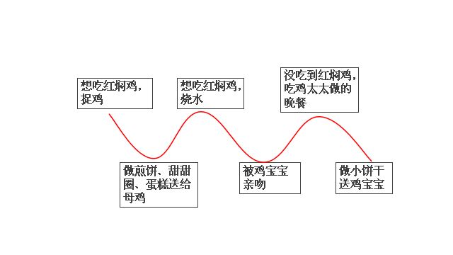
明确：情节要一波三折。详写经过时，要设置一个又一个“波折”，或者一个又一个“悬念”。只有这样，情节才会生动、有趣。
（2）出示片段一：
它们的村子散布在森林边缘的小丘上。这里，很多的黑甲虫村民，熙熙攘攘地往来。那只英勇的黑甲虫，走进了村子。我看见在许多同类虫子中间，一只娇小的从洞里跑出来迎接远归者。它们意味深长地对视良久，然后一齐欢跃地走回洞穴里去。
出示片段二：
我在原野上摇曳，使原野风光更加旖旎；我在清风中呼吸，使清风芬芳馥郁。我微睡时，黑夜星空的千万颗亮晶晶的眼睛对我察看；我醒来时，白昼的那只硕大无朋的独眼向我凝视。
明确：采用丰富的想象，通过比喻、拟人等手法，让表达更生动。
四、编写故事。
1.大胆想象，拟定故事提纲，同桌交流。
2.根据自己的提纲编写故事。
3.老师适时点拨。
五、习作评改
1.同桌互评：和同学交换习作，看看他们对你的“世界”是不是感兴趣。
2.根据同桌的建议修改自己的习作。
3.班内展评习作。

